HANDREICHUNG · GESCHICHTE KLASSE 11 · EINZELSTUNDE (45 MIN.)
Ein Tyrann als Wegbereiter? – Peisistratos
Ziel: Die Schülerinnen und Schüler erschließen aus LB S. 22 die Maßnahmen des Peisistratos, ordnen sie den Bevölkerungsgruppen zu und erklären, wie er damit seine Macht sicherte und warum die Tyrannis als Übergang zur Demokratie gilt.
Curriculum: E1 Antike, BM 2: Wandel der Polis Athen – die Tyrannis des Peisistratos.
Grundlage: LB S. 22 (Abschnitt „Die Tyrannis des Peisistratos als Übergang zur Gleichheitsdemokratie“), auf Folie 4 und 7 projiziert – kein Buch nötig.
Begriffs-Check
Begriff | Wo geklärt?
Tyrannis / Tyrann (neu) | Begriffsfolie 3 – vor der Arbeitsphase. Ins Heft.
Söldner, Akropolis, Alkmeoniden (neu) | Kurz erklärt unten auf Folie 4.
Mittelstand, Kredit, Verbannung | Aus dem Alltag bekannt; bei Nachfrage am Tisch klären.
Demokratie, Timokratie, Thete, Archont (bekannt) | Aus der Bürgeramt-Stunde. Demokratie auf Folie 10 kurz wiederholen.
1. Was du ausdrucken musst
Material | Menge | Hinweis
Personenkarten (A5)  Personenkarten_Tafel_A5.docx | 1 × (5 Seiten) | An der gestrichelten Linie schneiden. Karte 5 (Kallias) behältst du für das Vormachen. Magnete bereitlegen.
Sonst nichts: Ergebnisse ins Heft, Ausgangskarte auf einen Zettel.
2. Checkliste vor der Stunde
☐ Folien_Peisistratos.pptx auf den Rechner im Klassenraum kopieren.
☐ Tafel vorbereiten: in der Mitte „Peisistratos“, darum vier Feldüberschriften – oben „Ganzes Volk“, links „Bauern & Besitzlose“, rechts „Handwerk & Mittelstand“, unten „Adel“ (mit ✓ und ✗). Daneben Platz für das stumme Schaubild.
☐ In einer Tafelecke Platz für das Ergebnis der Daumenabfrage.
☐ Zettel für die Ausgangskarte bereitlegen.
3. Verlauf
Zeit | Phase | Ablauf | Sozialform | Folien
0–2 | Festlegen | „Kann so jemand Athen der Demokratie näherbringen?“ Daumen hoch/runter, Ergebnis in die Tafelecke. Nicht kommentieren. | Plenum | 1–2
2–4 | Begriff | Begriffsfolie Tyrannis vorlesen lassen, Merksatz ins Heft. | Plenum | 3
4–6 | Grundlage | Wie kam Peisistratos an die Macht? Drei Schritte vorlesen lassen, Begriffe unten klären. | Plenum | 4
6–9 | Vormachen | Karte 5 (Kallias) laut denkend lösen, Karte ins Feld „Ganzes Volk“ heften. | Lehrkraft | 5
9–18 | Partnerarbeit | 8 Paare, je eine Karte. Buchtext an der Wand, Feld bestimmen, zwei Sätze ins Heft. Du gehst herum. | PA | 6–7
18–27 | Tafel-Puzzle | Paare heften ihre Karte ins Feld und sagen einen Satz. Klasse prüft. | Plenum | 8
27–29 | Lösung | Still vergleichen: Fast alle gewinnen, nur die mächtigsten Gegner verlieren. | EA | 9
29–32 | Auflösung | „Übergang zur Gleichheitsdemokratie“ – drei Gründe. Rückbezug zur Daumenabfrage. | Plenum | 10
32–40 | Stummes Schaubild | Buch und Hefter zu, Karten abdecken. Leeres Gerüst an die Tafel, gemeinsam füllen, Fragen klären, in den Hefter übertragen. | Plenum | 11
40–41 | Selbstkontrolle | Vergleich mit der Lösung, Fehler farbig markieren. | EA | 12
41–45 | Ausgangskarte | „Peisistratos war ein Tyrann, aber …, weil …“ auf einen Zettel, beim Rausgehen abgeben. | EA | 13–14
4. Vormachen (Folie 5) – so kannst du laut denken
„Kallias hat ein Problem: Das Wasser ist weit weg. Ich suche im Text nach Wasser … hier: ‚öffentliche Bauten … die erste Wasserleitung in Athen‘. Wem nützt das? Allen in der Stadt – und den Handwerkern, die die Leitung bauen. Ich hefte die Karte zu ‚Ganzes Volk‘. Und was hat Peisistratos davon? Das steht nicht im Text – ich muss überlegen: Wer Wasser bekommt, ist zufrieden mit dem Herrscher. Also schreibe ich: ‚Kallias bekommt Hilfe, weil Peisistratos die erste Wasserleitung bauen lässt. Peisistratos gewinnt dadurch die Zustimmung der Bürger.‘“
5. Erwartungshorizont
Person | Feld | Maßnahme (LB S. 22) | Was gewinnt Peisistratos?
1 Thrasyllos | Bauern & Besitzlose | Er verteilt Grund und Boden großzügig um. | Die Bauern unterstützen ihn – sie sind seine wichtigste Anhängerschaft.
2 Euphron | Handwerk & Mittelstand | Weinbau und Landwirtschaft erhalten Kredite. | Der Mittelstand ist ihm dankbar und steht hinter ihm.
3 Exekias | Handwerk & Mittelstand | Die attische Keramik wird gefördert und tritt in Konkurrenz zur korinthischen; die ersten attischen Münzen werden geprägt. | Handwerker und Händler verdienen mehr und unterstützen ihn.
4 Phormion | Handwerk & Mittelstand | Öffentliche Bauten: Athenetempel auf der Akropolis, Straßen und Hafenanlagen. | Das Handwerk hat Arbeit – und Athen bekommt prächtige Bauten, die an ihn erinnern.
5 Kallias | Ganzes Volk | Er lässt die erste Wasserleitung Athens bauen. | Alle in der Stadt profitieren, Handwerker bekommen Aufträge – die Bürger sind zufrieden mit ihm.
6 Simon | Ganzes Volk | Er bietet dem Volk große Feste zu Ehren der Götter. | Auch die Ärmsten fühlen sich als Teil Athens – und mögen ihren Herrscher.
7 Ion | Ganzes Volk | Die Gedichte Homers (Ilias und Odyssee) sollen unter ihm aufgeschrieben worden sein. | Ruhm und Ansehen: Athen wird zum Zentrum der griechischen Kultur – und alle sind stolz darauf.
8 Diokles | Adel | Solons Verfassung bleibt bestehen, aber die wichtigen Ämter bekommen seine Anhänger. | Treue Leute in allen Ämtern – so kontrolliert er den Staat, ohne die Verfassung abzuschaffen.
9 Leokrates | Adel | Seine Gegner, vor allem die Alkmeoniden, müssen in die Verbannung. Ihr Land wird an Besitzlose verteilt. | Seine gefährlichsten Gegner sind weg – und die Besitzlosen bekommen Land und sind ihm dankbar.
Vertretbare Abweichungen: Weinbauer (2) auch bei „Bauern“; Wasserleitung (5) auch bei „Handwerk“ (das Buch nennt sie bei den Aufträgen für das Handwerk). Die Begründung zählt.
6. Beim Umhergehen: Stolpersteine und Hilfsimpulse
Gestufte Impulse für alle Karten: 1. „Was ist das Problem eurer Person?“ – 2. „Welches Stichwort sucht ihr im Text (Land, Geld, Aufträge, Feste …)?“ – 3. Den passenden Satz zeigen (siehe Tabelle).
Person | Typischer Stolperstein | Hilfsimpuls
1 Thrasyllos | Verwechslung mit Solon: Solon hat gerade kein Land umverteilt (LB S. 21). | Sucht im Text das Wort „Boden“.
2 Euphron | Ordnet ihn zu den Bauern. Vertretbar – das Buch nennt den Weinbau aber bei der Förderung des Mittelstands. | Woher bekommt man Geld, das man später zurückzahlt? Sucht „Kredite“.
3 Exekias | Übersieht die Münzen. Hinweis: Eigene Münzen erleichtern den Handel. | Sucht im Text „Keramik“ – was steht direkt dahinter?
4 Phormion | Nennt nur „Tempel“, nicht den Zweck: lohnende Aufträge für das Handwerk. | Wer gibt hier den Auftrag – ein Privatmann oder der Herrscher?
6 Simon | Erwartet politische Rechte. Peisistratos ändert an den Rechten nichts – er bietet Feste. | Was bekommt „das Volk“ im Text?
7 Ion | „Sollen … worden sein“ überlesen: Das Buch ist sich nicht ganz sicher. | Sucht im Text den Namen „Homer“.
8 Diokles | Meint, der Tyrann habe die Verfassung abgeschafft. | Lest den Satz mit „Dennoch beseitigte er …“.
9 Leokrates | Übersieht die zweite Hälfte: Das Land der Verbannten geht an die Besitzlosen. | Der einzige Verlierer. Was passiert mit seinem Land?
Zur Frage „Was gewinnt Peisistratos?“: Sie steht nicht im Text. Wer nicht weiterkommt: „Warum macht ein Alleinherrscher so etwas freiwillig? Was braucht er, um an der Macht zu bleiben?“

7. Tafelskizze
Lösung (so sieht die Tafel am Ende des Puzzles aus, Folie 9 und 12):
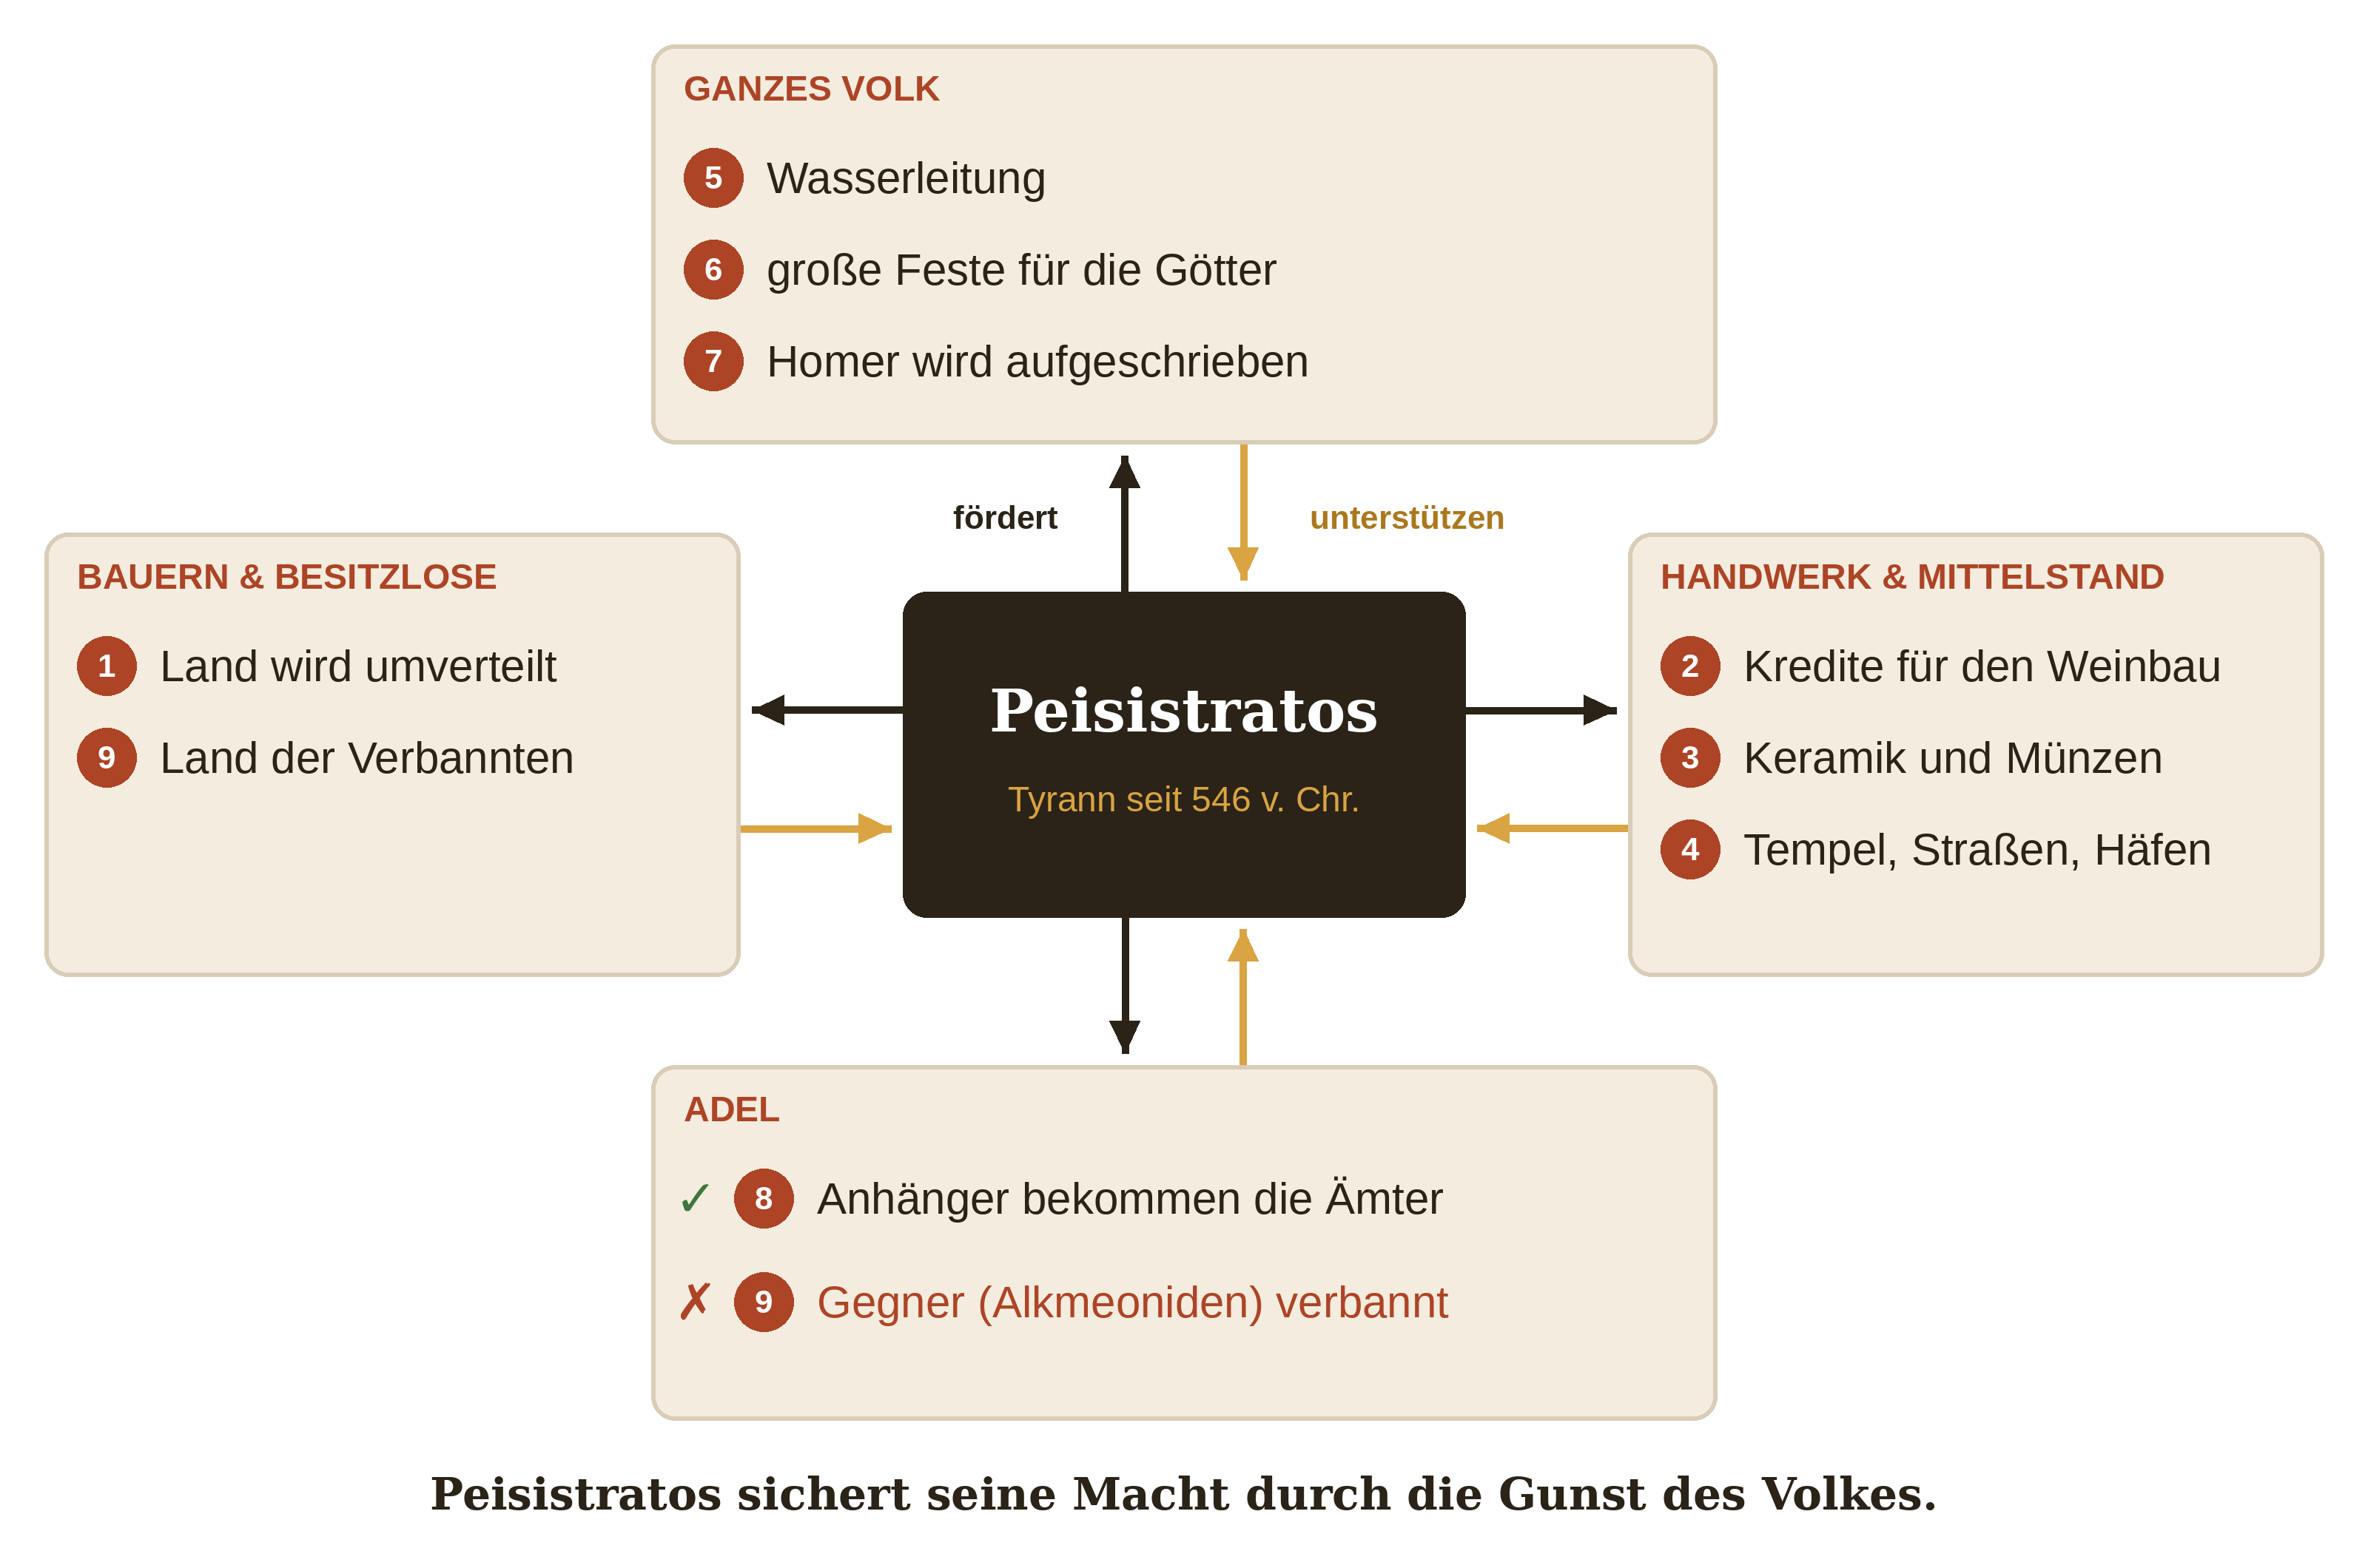
Stummes Schaubild (in ca. 1 Minute an die Tafel zeichnen: Mitte, vier Felder, je ein Pfeil hin und zurück):
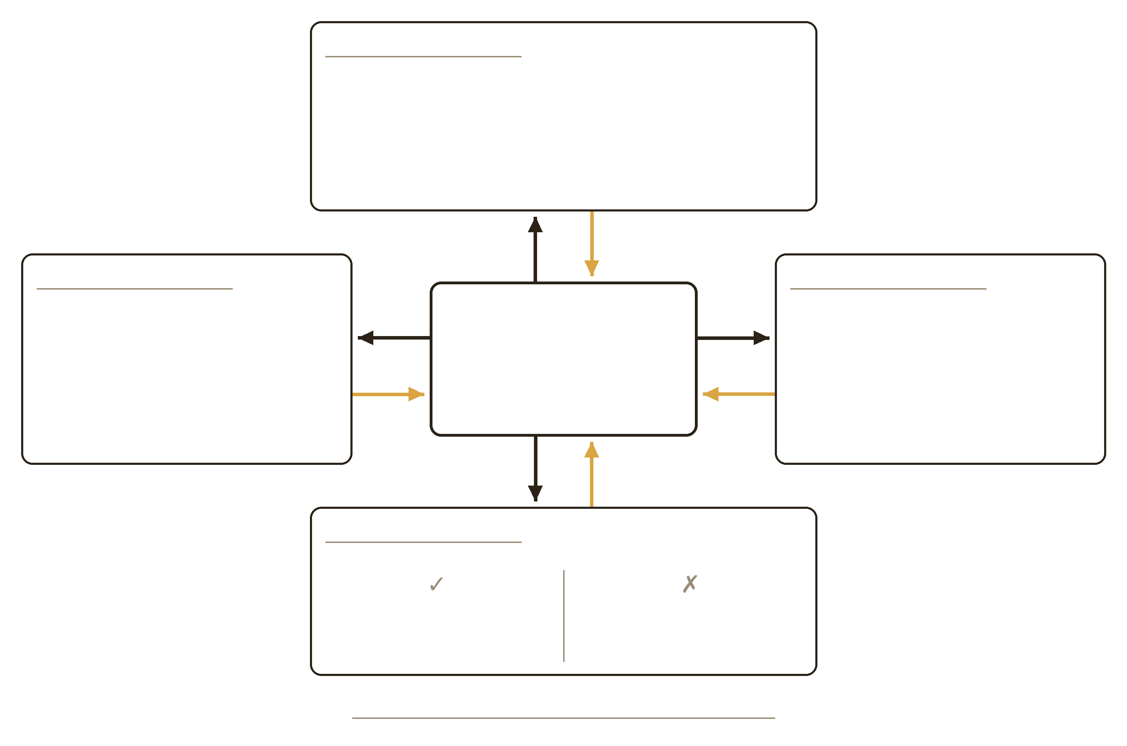
8. Ausgangskarte – woran du gutes Verständnis erkennst
– Der Satz verbindet beide Seiten: Tyrann (Gewalt, Alleinherrschaft) und Schritt zur Demokratie.
– Mindestens eine Maßnahme als Beleg (z. B. Land für die Bauern, Kredite, Verbannung der Alkmeoniden).
– Stark: der Gedanke, dass die Bauern und der Mittelstand unabhängiger vom Adel werden.
9. Ausblick
Doppelstunde (Quellenanalyse): Denselben Inhalt quellengestützt prüfen – War Peisistratos wirklich „milde und maßvoll“? Möglich: Herodot (List mit der Leibwache, Rückkehr mit „Athene“ auf dem Wagen) gegen Aristoteles (Lob der milden Herrschaft). Nächste Einzelstunde: Kleisthenes.

